**需求申请单**

|  |  |  |  |  |  |  |
| --- | --- | --- | --- | --- | --- | --- |
| **系统名称** | | 重症系统 | | **提交科室** | ICU | |
| **需求提出日期** | | 0318 | | **信息科签字** |  | |
| **需求**  **描述**  **︵**  **可**  **附**  **表**  **︶** | **需求序号** | **需求描述** | | | | |
| 1 | 登录取消科室勾选 | | | | |
| 2 | 让医嘱处理医嘱状态可以手动设置；一天内执行多次的医嘱只要执行一次就变为执行中，过了交班点变为交班 | | | | |
| 3 | 护理计划单第一个七知道改成八知道 | | | | |
| 4 | 整体护理下生命体征 心率上添加心律栏 下拉选字典 | | | | |
| 5 | 出量加超滤 和空着的格自己加 | | | | |
|  | 6 | 护理单天时间改成八到八 | | | | |
|  | 7 | 护理文书整体护理基础护理 翻身拍背合成一个 用翻身的字典 内容加一项自主体位；  基础护理加图1的内容；  约束字典内容改为如图2所示；  加约束部位皮肤现象 内容图3；  加痰液形状，尿液颜色，大便颜色，大便性状内容图4567 | | | | |
|  | 8 | 导管滑脱风险评估三分两分一分的栏都加上框自己填 | | | | |
|  | 9 |  | | | | |
|  | 10 |  | | | | |
|  | 11 |  | | | | |
|  |  |  | | | | |
| **需求**  **沟通**  **意见** |  | | | | | |
| **需求**  **处理**  **结果** | **完成情况** | |  | | | |
| **发布人** | |  | **发布时间** | |  |
| **提交科室负责人确认签字** | | |  | **确认日期** | |  |

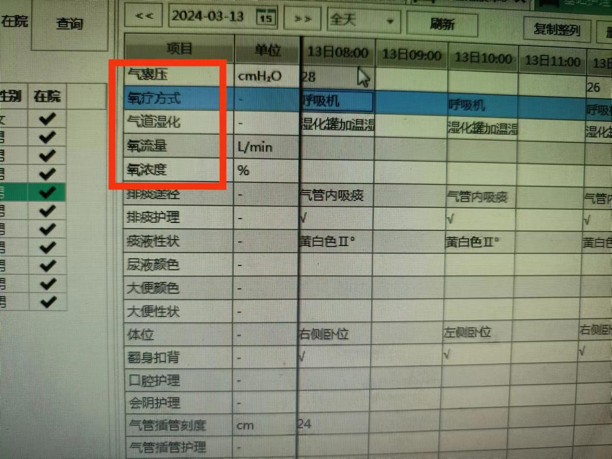

图一

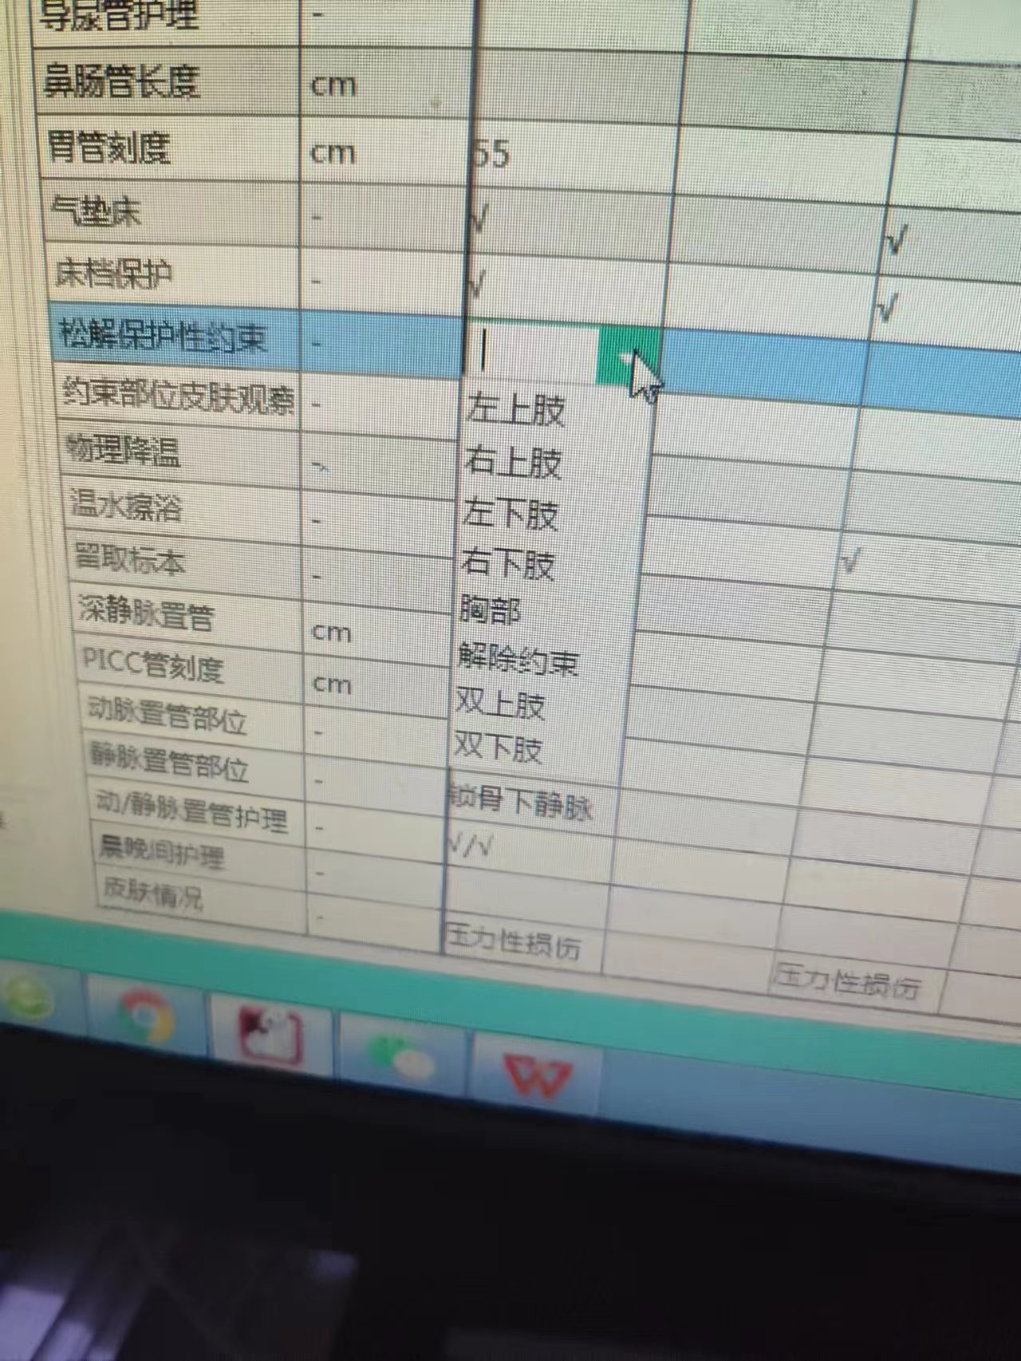

图2

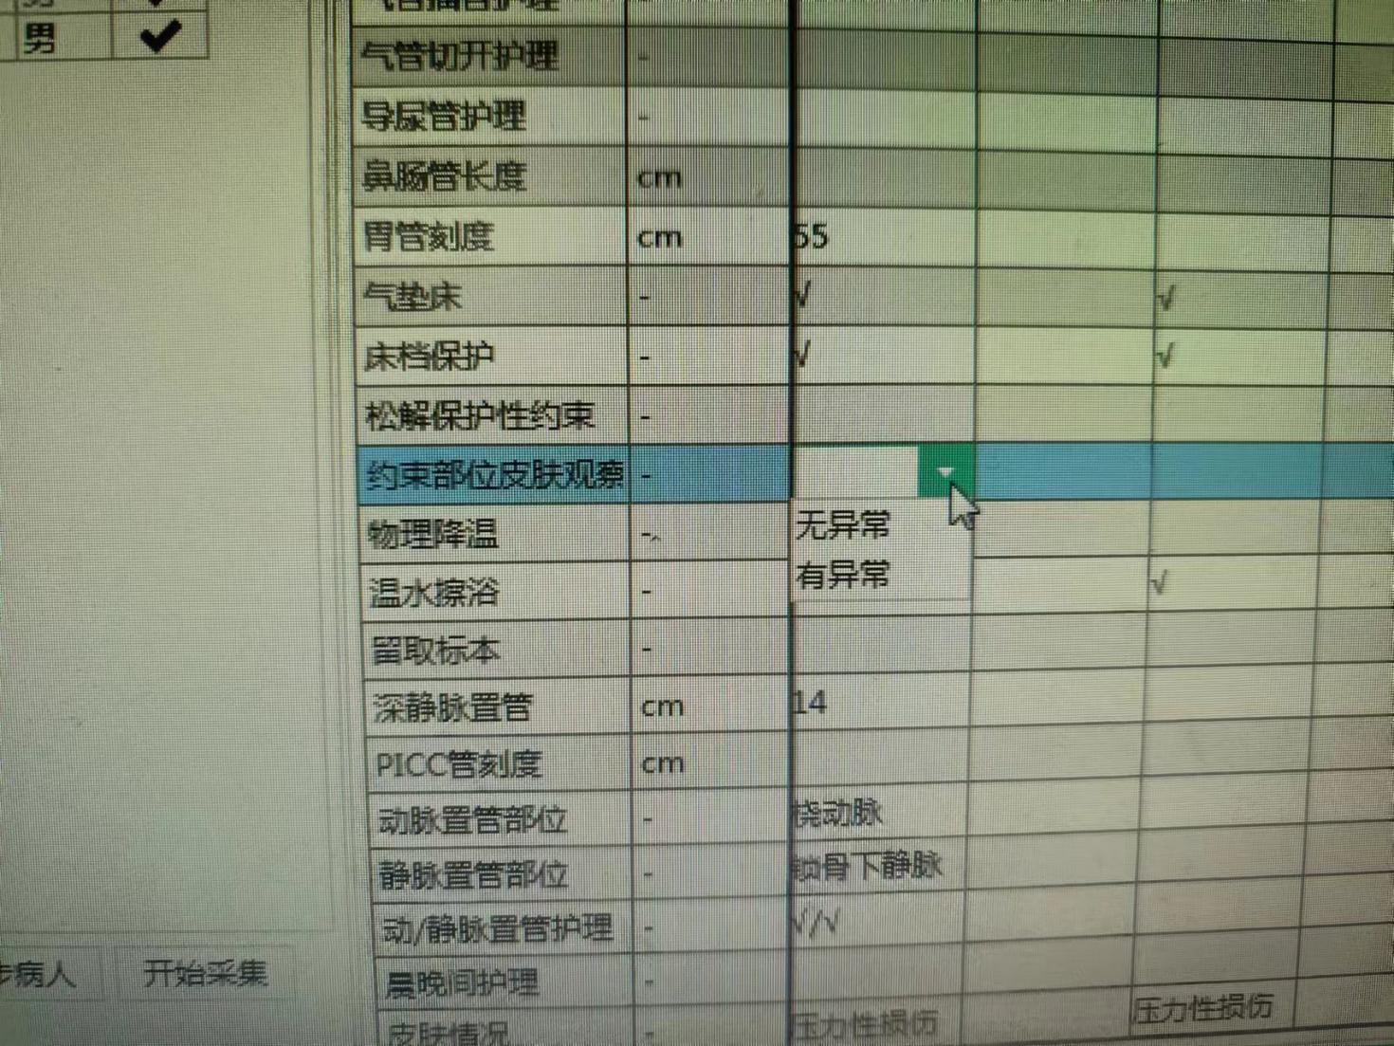

图3

